

www.netcoretec.com

NS110GPDI-1G1MS-130
8GE+1GE+1*2.5G SFP
全千兆PoE交换机

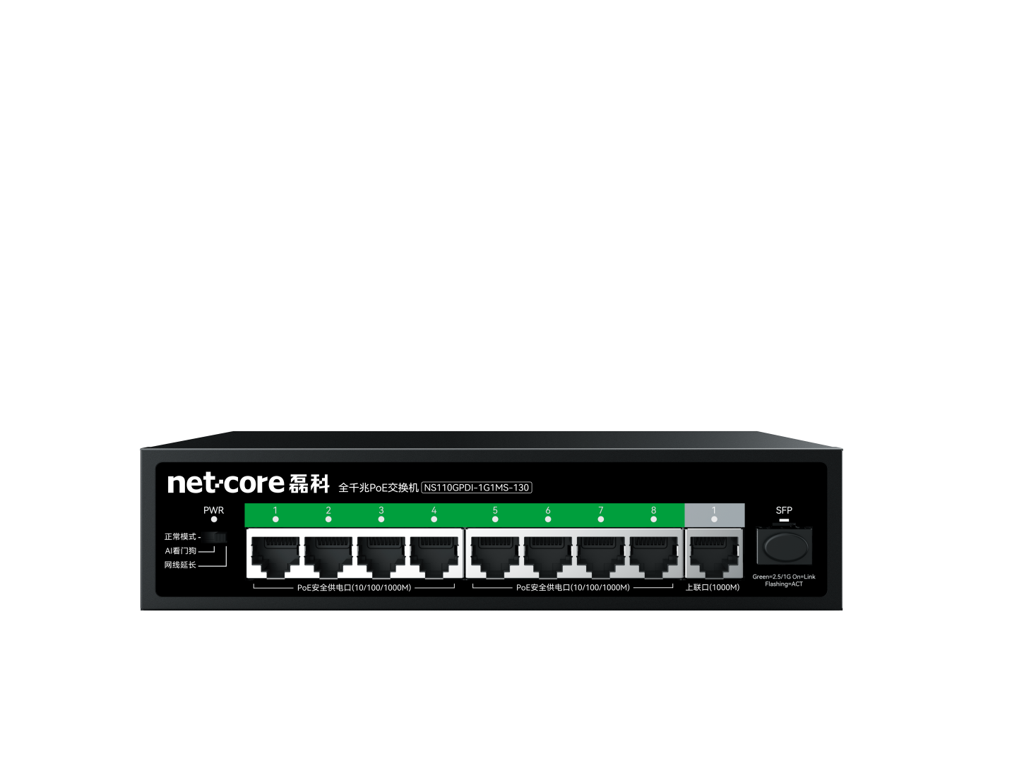

概述:
NS110GPDI-1G1MS-130是一款10口全千兆非网管型PoE交换机。具有高性能的交换引擎,大容量的缓存,实现视频码流的无卡顿传输;采用全金属无风扇设计,具有高效的机壳表面散热能力。该产品适用于家庭、办公室、楼层弱电机房、小型商超等场景的应用。
特点:
- 端口：8个支持10/100/1000Mbps自适应POE供电口和1个10/100/1000Mbps自适应上联口+1个1G/2.5G 的SFP口；
- 符合IEEE 802.3、IEEE 802.3U、IEEE 802.3ab、IEEE 802.3x标准。
- 自适应MDI/MDIX模式。
- PoE端口支持标准IEEE802.3af与IEEE802.3at协议。
- 采用全金属外壳设计，具有高效的机壳表面散热能力。
- 拨码开关:
1、正常模式：默认模式;
2、AI看门狗:PoE端口开启看门狗功能,端口下挂POE设备异常时会自动重启；
3、网线延长:250m远距离传输,供电口将降速至10Mbps(实际传输距离与连接终端/网线类型和状态相关，建议优选六类网线);

详情：

指示灯定义:
指示灯 | 状态 | 描述说明
PWR | 常亮 | 通电
PWR | 熄灭 | 断电
POE/Uplink | 常亮 | 端口已连接设备
POE/Uplink | 闪烁 | 端口有数据转发
POE/Uplink | 熄灭 | 端口未连接设备或异常
SFP | 常亮 | 协商成功
SFP | 闪烁 | 有数据传输
SFP | 熄灭 | 与对端模块未协商成功或者未插入模块

开关说明
开关 | 模式 | 说明
拨码开关 | 正常模式 | POE网口灯及UPlink灯全部闪烁一次；
拨码开关 | AI看门狗 | POE网口灯及UPlink灯全部闪烁两次；PoE端口开启看门狗功能,端口下挂POE设备异常时会自动重启
拨码开关 | 网线延长 | POE网口灯及UPlink灯全部闪烁三次；250m远距离传输,供电口将降速至10Mbps(实际传输距离与连接终端/网线类型和状态相关，建议优选六类网线);

硬件规格：
硬件规格 | 参数
端口 | 8个10/1000Mbps POE端口  1个10/1000Mbps 上联口  1个支持1G/2.5G自动切换的SFP光口
背板带宽 | 23G
MAC表容量 | 2K
电源 | 54V/2.4A
网线类型 | 1000Base-T: 4对超5类（Cat5e)或以上UTP/STP(≤100m)  100Base-TX: 2对5类（Cat5）或以上UTP/STP(≤100m)  10Base-TX: 2对5类（Cat5e）或以上UTP/STP(≤250m)

软件规格

项目 | 参数
基本功能 | 遵循IEEE 802.3 以太网和IEEE802.3u 快速以太网协议标准  兼容符合IEEE 802.3af/at标准的受电设备（PD）  兼容符合已认证过的非标受电设备（PD）存储转发  MAC自动学习和老化  ieee802.3全双工流量控制&背压半双工流量控制
以太网协议和标准 | IEEE 802.3 以太网介质访问控制协议  IEEE 802.3i 10BASE-T以太网  IEEE 802.3u 100BASE-TX快速以太网  IEEE 802.3ab 1000BASE-T千兆以太网  IEEE 802.3af 通过以太网数据线对或设备来实现以太网设备供电  IEEE 802.3at 通过以太网数据线对或设备来实现以太网设备大功率供电  IEEE 802.3x 流量控制
数据传输速率 | 10/100Mbps支持全双工/半双工工作模式  1000Mbps支持全双工模式

POE performance
Item | Data
IEEE802.3af | 支持
IEEE802.3at | 支持
端口最大输出功率 | 30W
过流保护 | 支持
过压保护 | 支持
短路保护 | 支持

环境要求
环境 | 参数
温度 | 工作温度：0℃～40℃  存储温度：-40℃～70℃
湿度 | 工作湿度：10%～90% RH不凝结  存储湿度：5%～90% RH不凝结
海拔 | 工作: 最大6500 英寸(2000 米)  存储: 最大 6500 英寸 (2000 米)

重量
项目 | 重量
裸机（不含包装）
整箱

雷击浪涌
性能 | 参数
差模 | 2KV
共模 | 6KV

尺寸规格
项目 | 参数
裸机 | 186mm*150mm*43mm
整机 | 226mmx231mmx58mm
整箱 | 424mm*275mm*233mm

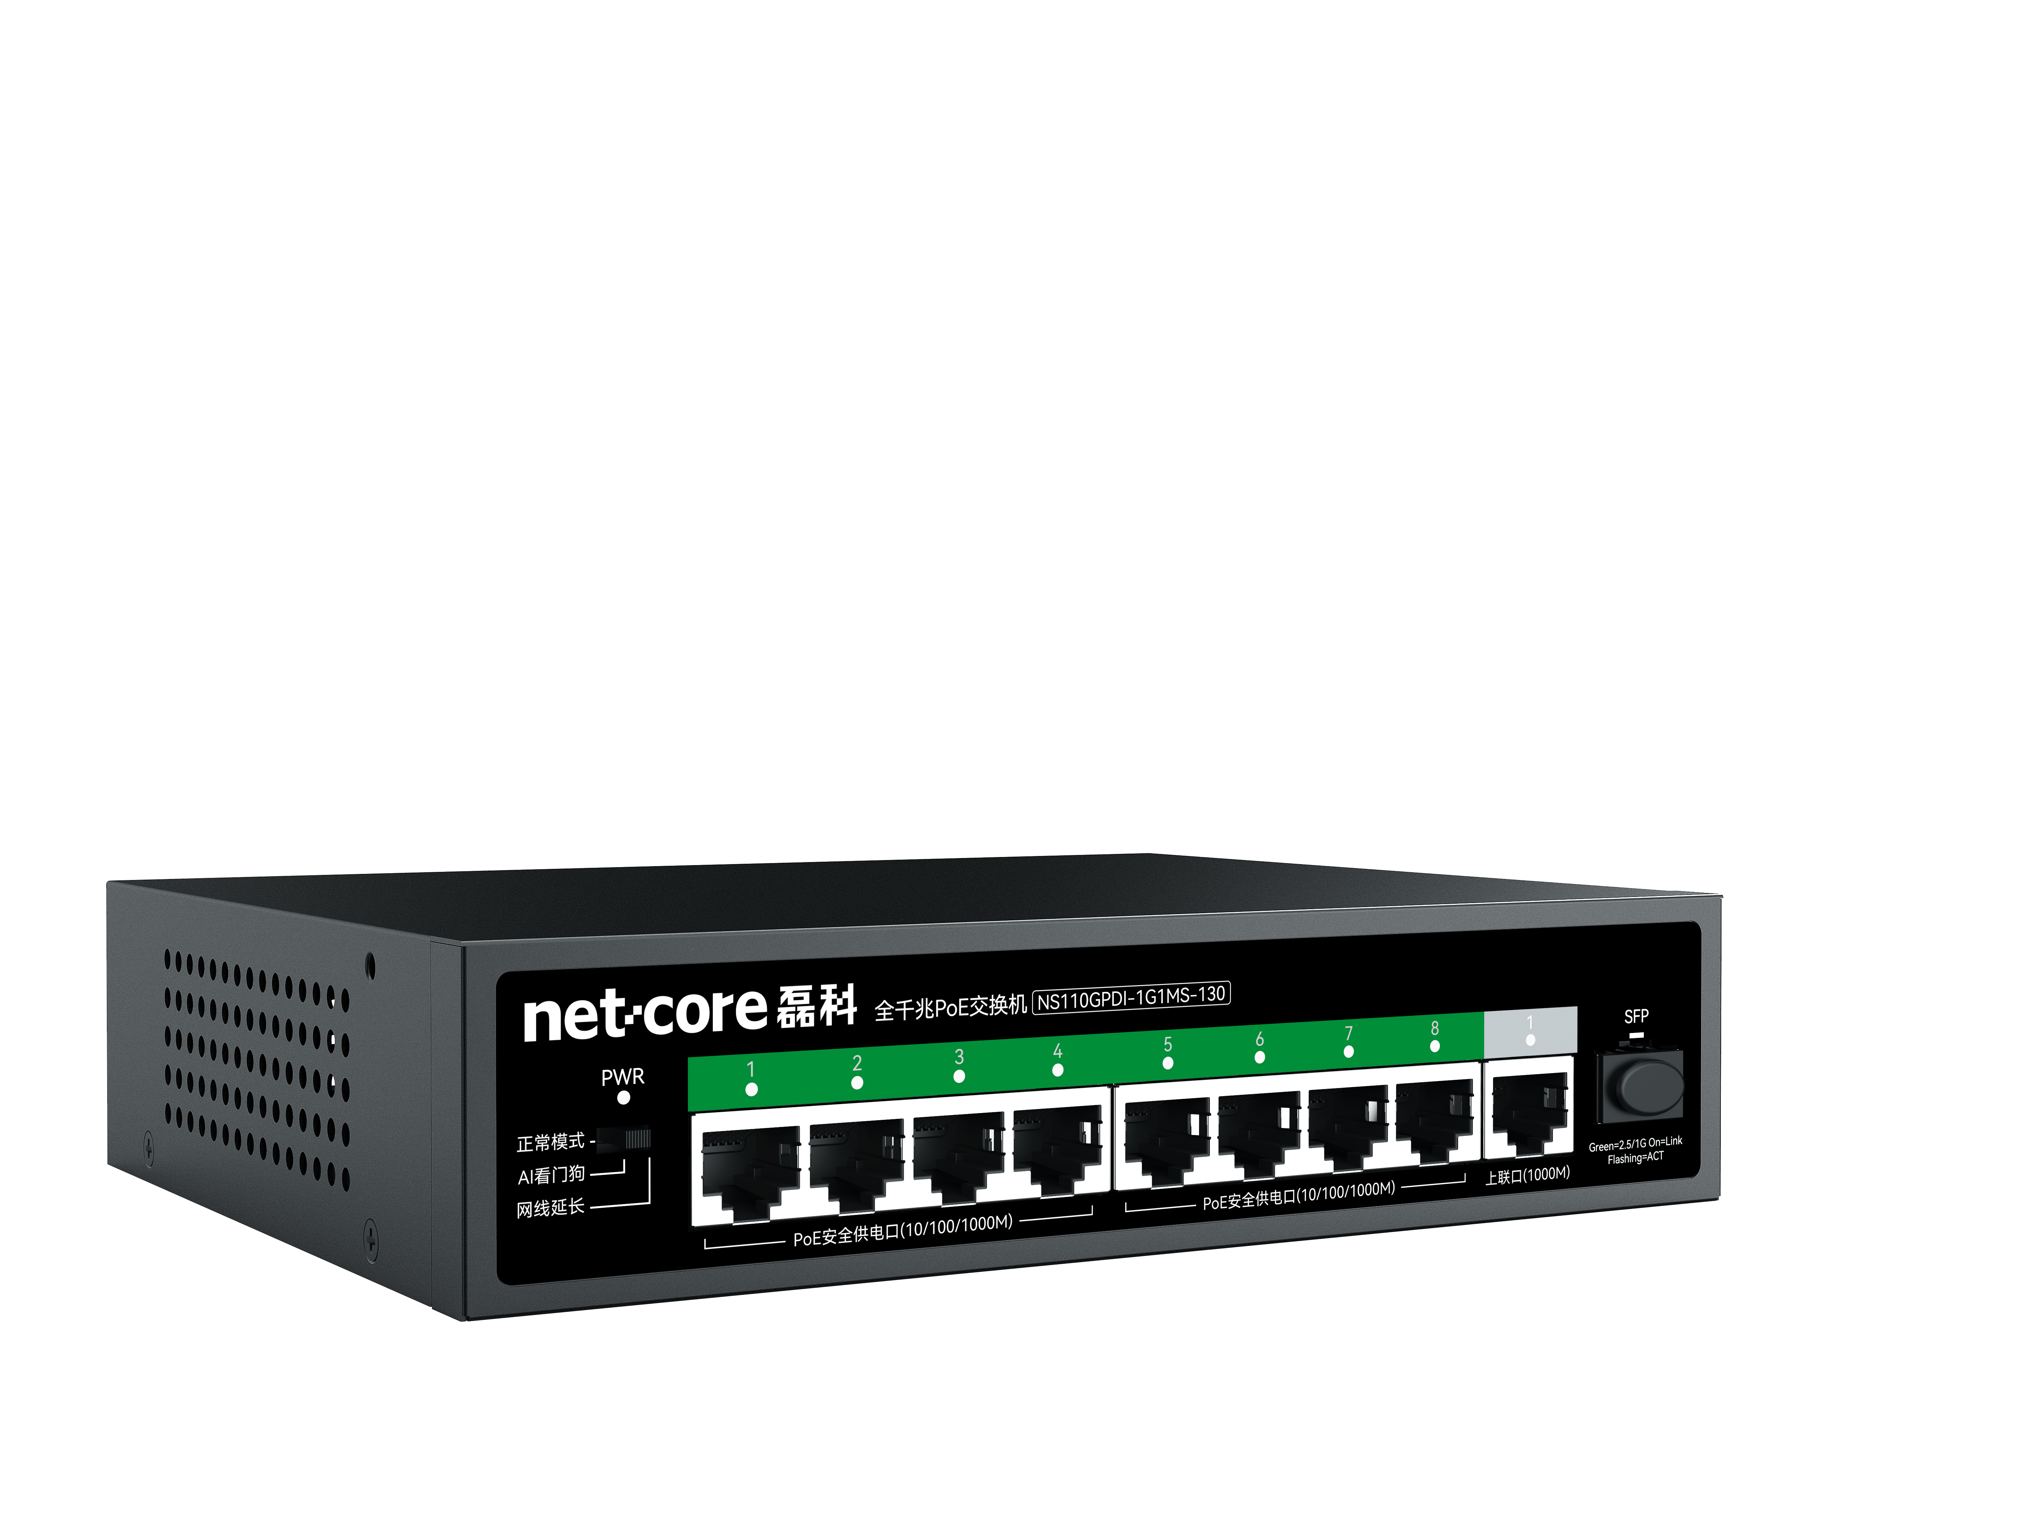 | 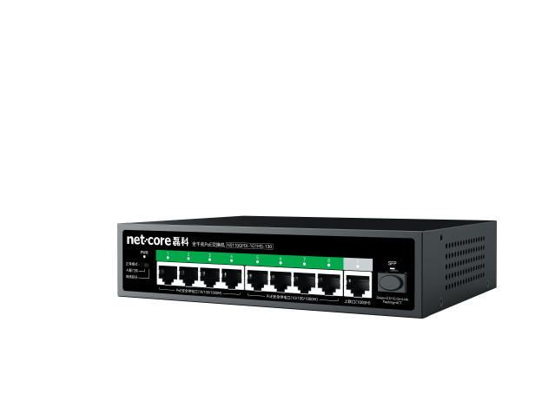
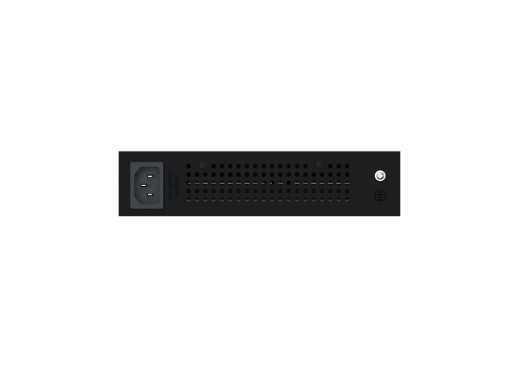 | 

